CZX自吸泵

产品概述：
CZX系列自吸离心泵。该型式泵与其它型式的自吸离心泵比较，因为泵本身没有逆止阀，结构最为简单；工作最为可靠；无故障工作时间长，维护、使用方便、体积小、重量轻、效率高、在设计上做了特别的考虑与相同口径的泵比较，排量大、性能高。
使用范围：
CZX型泵广泛适用石油、化工、冶金、机械、化纤、食品、能源、城市环保、建筑、消防、化工、制药、染料印染、酿造、电力、电镀、造纸、石油、矿山、设备冷却、温度低于100℃物理及化学性质类似清水的其它液体。
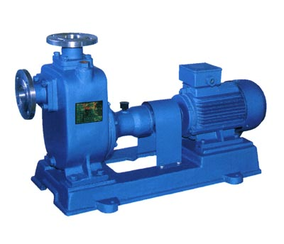
产品参数：

编号 | 型号规格 | 流量m³/h | 扬程m | 电机功率kw
1 | 25CZX3.2-20 | 3.2 | 20 | 0.75-2
2 | 25CZX3.2-32 | 3.2 | 32 | 1.5-2
3 | 32CZX3.2-32 | 3.2 | 32 | 1.5-2
4 | 32CZX3.2-50 | 3.2 | 50 | 3.0-2
5 | 40CZX6.3-20 | 6.3 | 20 | 1.1-2
6 | 40CZX6.3-30 | 6.3 | 30 | 2.2-2
7 | 40CZX10-32 | 10 | 32 | 3.0-2
8 | 40CZX10-40 | 10 | 40 | 4.0-2
9 | 40CZX12.5-50 | 12.5 | 50 | 5.5-2
10 | 50CZX15-12 | 15 | 12 | 1.5-2
11 | 50CZX18-20 | 18 | 20 | 2.2-2
12 | 50CZX12.5-30 | 12.5 | 32 | 3.0-2
13 | 50CZX20-30 | 20 | 30 | 4.0-2
14 | 50CZX15-40 | 15 | 40 | 4.0-2
15 | 50CZX12.5-50 | 12.5 | 50 | 5.5-2
16 | 50CZX15-60 | 15 | 60 | 7.5-2
17 | 50CZX20-75 | 20 | 75 | 11-2
18 | 65CZX30-15 | 30 | 15 | 3.0-2
19 | 65CZX20-30 | 20 | 30 | 4.0-2
20 | 65CZX25-32 | 25 | 32 | 5.5-2
21 | 65CZX25-50 | 25 | 50 | 7.5-2
22 | 65CZX25-75 | 25 | 75 | 11-2
23 | 80CZX35-13 | 35 | 13 | 3.0-2
24 | 80CZX43-17 | 43 | 17 | 4.0-2
25 | 80CZX40-22 | 40 | 22 | 5.5-2
26 | 80CZX50-32 | 50 | 32 | 7.5-2
27 | 80CZX60-55 | 60 | 55 | 18.5-2
28 | 80CZX60-70 | 60 | 70 | 22-2
29 | 100CZX100-20 | 100 | 20 | 11-2
30 | 100CZX100-30 | 100 | 30 | 15-2
31 | 100CZX100-40 | 100 | 40 | 18.5-2
32 | 100CZX100-65 | 100 | 65 | 30-2
33 | 100CZX70-80 | 70 | 80 | 30-2
34 | 150CZX170-45 | 170 | 45 | 37-2
35 | 150CZX170-55 | 170 | 55 | 45-2
36 | 150CZX150-80 | 150 | 80 | 55-2
37 | 200CZX400-32 | 400 | 32 | 55-4
38 | 200CZX280-63 | 280 | 63 | 90-4
39 | 200CZX350-65 | 350 | 65 | 110-4
40 | 250CZX550-32 | 550 | 32 | 75-4
41 | 250CZX400-50 | 400 | 50 | 90-4
42 | 250CZX450-55 | 450 | 55 | 110-4

